RENTREE 2021 CRETEIL

Dégradation des conditions de travail !
Toujours plus d’élèves en lycée ! Dans les classes !
Toujours plus d’HSA !
Pas d’augmentation de la dotation en HP !

CONTRE LE BURNOUT !
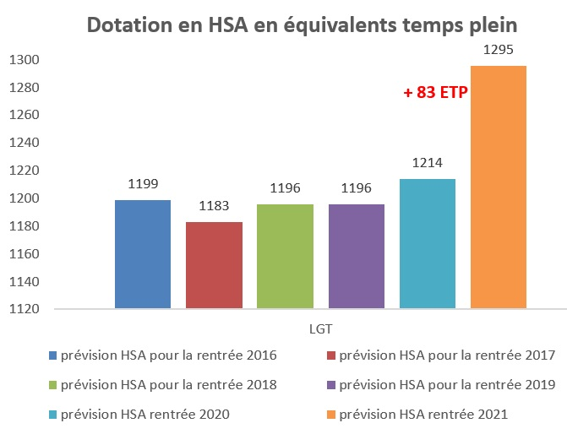
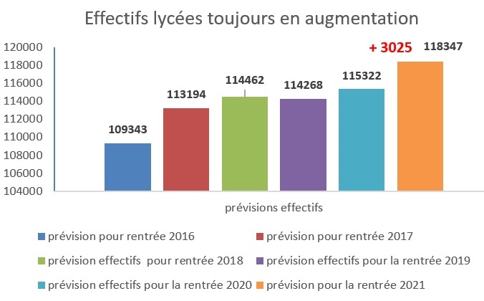
LA MEDITATION ou
LA MOBILISATION !
TOU-TE-S EN GREVE
Le mardi 26 Juin !
